FG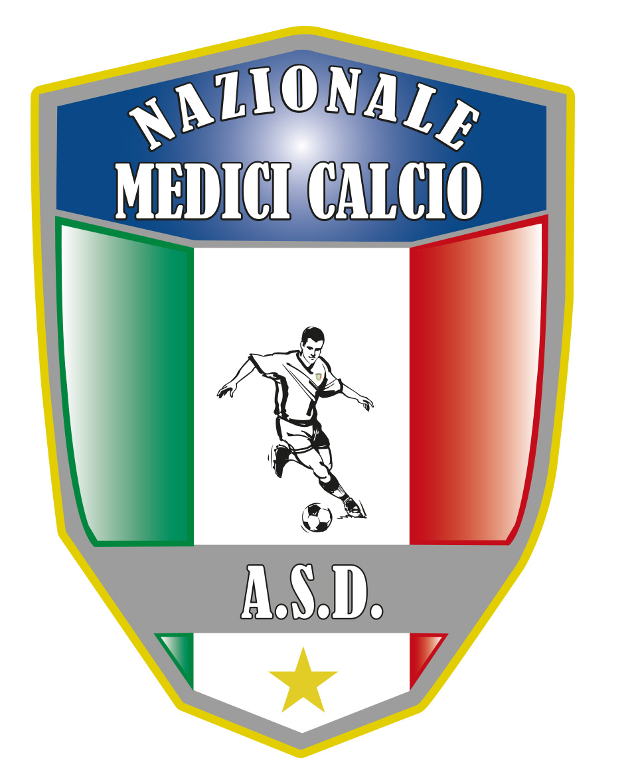
Il Presidente
Dott. Giovanni Borrelli
COMUNICATO UFFICIALE N. 7 ANNO 2019/2020
XVIII CAMPIONATO ITALIANO MEDICI CALCIO – GALLIPOLI 29 agosto-5 settembre 2020

MISURE ANTI-COVID-19
Per fronteggiare al meglio la situazione sanitaria, di seguito si riportano alcune piccole regole da seguire ed i requisiti che l’organizzazione ha messo in campo per svolgere le gare in massima sicurezza:
- Obbligo di indossare la mascherina sul pullman che porta allo stadio e negli spogliatoi prima dell’inizio della gara
- Obbligo di indossare la mascherina per i giocatori ed i dirigenti che si accomodano in panchina allorquando non possa essere assicurata la distanza di almeno 1 metro
- Ogni calciatore e’ tenuto ad utilizzare la propria bottiglietta d’acqua. Prima di ogni partita un dirigente della squadra provvedera’ a ritirare, presso la segreteria della Presidenza, il quantitativo di bottigliette necessario assegnato, per la disputa della gara, e a distribuirle ai propri tesserati
- Non sono consentiti abbracci (per es. in caso di gol) e manifestazioni di gioia o rabbia che possano innescare situazioni di assembramento.
- Come da protocollo prima di ogni gara verra’ rilevata la temperatura ad ogni calciatore e dirigente e segnata su di una apposita lista nominale compilata preventivamente. In caso di febbre pari o superiore a 37,5° il calciatore e/o dirigente non potra’ prendere parte alla gara ed accedere al terreno di giuoco.
- All’inizio della manifestazione gli impianti sportivi e i relativi spogliatoi saranno sanificati, e dopo ogni partita verranno adeguatamente disinfettati.

PARZIALE MODIFICA AL REGOLAMENTO PER ASSENZA DELLA ASS. PALERMO
MODIFICA PUNTO 1.6 ORDINAMENTO DEL TORNEO

Al campionato in oggetto hanno confermato la loro presenza le seguenti associazioni:
COSENZA, MELITO PORTO SALVO,NAPOLI, LECCE, TARANTO, AVELLINO, , TRINACRIA PALERMO
Saranno teste di serie le seguenti squadre: MELITO PORTO SALVO, COSENZA, NAPOLI E TRINACRIA PALERMO
Per la scelta delle teste di serie si e’ tenuto conto delle 3 squadre, tra le partecipanti, con il numero maggiore di campionati nazionali vinti e la vincitrice dell’ultima Coppa Italia.
Le squadre teste di serie verranno sorteggiate per prime e DUE di esse andranno nel girone A e DUE nel girone B
Le restanti 3 squadre, sempre mediante sorteggio, verranno inserite due nel girone A ed una nel girone B.
LE SQUADRE DI OGNI GIRONE SI AFFRONTERANNO IN GARE DI SOLA ANDATA NEI GIORNI DI DOMENICA 30 AGOSTO, LUNEDI 31 AGOSTO , MARTEDI 1 SETTEMBRE 2020
MERCOLEDI 2 SETTEMBRE VERRANNO DISPUTATI I QUARTI DI FINALE nel seguente modo: 2 GIR A-3 GIR B, 2 GIR B-3 GIR A, 1 GIR B-4 GIR A,
Nel caso di parita’ al termine dei tempi regolamentari verranno disputati due tempi supplementari di min 7 ciascuno. In caso di ulteriore parita’ al termine dei tempi supplementari non verranno calciati i rigori e passera’ alle semifinali la squadra meglio classificatasi al termine della fase eliminatoria a gironi. Tale regola vale unicamente per i quarti di finale.
N.B. LA PRIMA CLASSIFICATA DEL GIRONE A DI 4 SQUADRE ACCEDE DIRETTAMENTE ALLE SEMIFINALI
Per quanto riguarda le semifinali e le finali eventuale parita’ al termine dei tempi regolamentari e supplementari comportera’ la lotteria dei rigori ( 5 rigori a squadra), in caso di ulteriore parita’ si andra’ ad oltranza.
Le semifinali verranno disputate GIOVEDI 3 SETTEMBRE, MENTRE LE FINALI PER IL 3-4 POSTO E 1-2 POSTO SI EFFETTUERANNO VENERDI 4 SETTEMBRE.
Gli orari di tutte le gare sono pomeridiani.

Eventuali variazioni di orario e/o campi legate a fatti di tipo organizzativo , saranno eventualmente comunicati con ragionevole anticipo da codesta organizzazione.
Tutte le partite si disputeranno presso i seguenti impianti sportivi: stadio Comunale di Ugento, Stadio Comunale di Gallipoli e Complesso sportivo Heffort Sport Village nel comune di Parabita.

La composizione dei gironi e del calendario avverra’ mediante estrazione dal vivo direttamente alla serata inaugurale e presentazione del campionato PRESSO ANFITEATRO dell’Hotel Ecoresort le Sirene’ SABATO 29 AGOSTO 2020 ORE 21,30.
Di seguito il calendario predeterminato:
N.B. ALLE LETTERE A E B. SUCCESSIVAMENTE SARANNO ABINATE LE SQUADRE MEDIANTE SORTEGGIO

GIRONI DI QUALIFICAZIONE

Girone A

Domenica 30 agosto ore 16,30 Stadio Comunale Ugento A1-A2
Domenica 30 agosto ore 17,30 Stadio Comunale di Gallipoli A3- A4 Lunedi 31 agosto ore 17,30 Stadio Comunale di Gallipoli A4-A1
Lunedi 31 agosto ore 17,30 Complesso sportivo Heffort Village A2-A3 Martedi 1 settembre ore 17,30 Complesso sportivo Heffort Village A2-A4
Martedi 1 settembre ore 17,30 Stadio Comunale Ugento A3-A1

Girone B

Domenica 30 agosto ore 18,00 Stadio Comunale Ugento B1-B2 Domenica 30 agosto Riposa B3
Lunedi 31 agosto ore 17,30 Stadio Comunale Ugento B3-B1
Lunedi 31 agosto Riposa B2
Martedi 1 settembre Riposa B1
Martedi 1 settembre ore 17,30 Stadio Comunale di Gallipoli B3-B2

QUARTI DI FINALE

Mercoledi 2 settembre ore 17,30 Stadio Comunale Ugento 2 girA- 3 Gir B (VINC B)
Mercoledi 2 settembre ore 17,30 Stadio Comunale di Gallipoli 3 Gir A- 2 Gir B (VINC D)
Mercoledi 2 settembre ore 17,30 Complesso Sportivo Heffort Village 1 Gir B- 4 Gir A (VINC C)

LA PRIMA DEL GIRONE A ACCEDE DIRETTAMENTE ALLE SEMIFINALI ED E’ INDICATA COME (VINC A)

SEMIFINALI

Giovedi 3 settembre ore 17,00 Stadio Comunale Ugento VINC A-VINC D ( VINC E)
Giovedi 3 settembre ore 17,00 Complesso sportivo Heffort Village VINC B-VINC C ( VINC F)

FINALI

3-4 POSTO Venerdi 4 settembre ore 17,00 Stadio Comunale di Gallipoli PERD E-PERD F
1-2 POSTO Venerdi 4 settembre ore 17,00 Complesso Sportivo Heffort Village VINC E-VINC F

Nel girone eliminatorio in caso di arrivo a pari punti tra due o più Società, per determinare la classifica finale, si terrà conto:
1) Scontro diretto
2) Minor numero di espulsioni
3) Migliore differenza reti
4) Almeno 10 soggetti adulti afferenti ad ogni associazione e presenti in aula per tutta la durata del congresso scientifico del 2 settembre 2020
5) Minor numero di ammonizioni
6) Più goals segnati
7) Differenza di età (squadra meno giovane)*

N.B. Per squadra meno giovane si intende la squadra con una eta’ media piu’ alta ottenuta facendo la media aritmetica delle eta’ tra coloro che nella “LISTA CALCIATORI e DIRIGENTI” DELL’ALLEGATO UNICO abbiano la qualifica di CALCIATORE.
Non saranno presi in considerazione soggetti che abbiano qualifiche diverse.
P.S. Le prime tre squadre del campionato Nazionale e la vincente della prossima Coppa Italia accederanno di diritto alla manifestazione “PARKINSON CUP” torneo internazionale che si disputera’ ,molto probabilmente, nel prossimo mese di aprile 2021 nel territorio di Milano-Brianza

Torre Annunziata 26-08-2020

Il Presidente Il segretario

Giovanni Borrelli Francesco Stanzione

----------------------
A.S.D. Nazionale Medici Calcio
Sede:Via Maresca 29- 80058 Torre Annunziata (Na)Tel 0813621226
Presidente: Dr. Giovanni Borrelli Tel. Mobile: 3388383481– Mail:gianniborrelli73@yahoo.it
Pec: nazionalemedicicalcio@pec.it
Segretario: Dr. Francesco Stanzione Tel.Mobile: 3496630637- Mail: dott.stanzione@libero.it
Sito web: http:/nazionalemedicicalcio.it
CF: 94032930789
P.IVA 08904861211

